Почему дети ведут себя плохо?  Есть несколько распространенных причин подобного поведения:  1. Ребёнок пытается отстоять свои желания и права.  Ваш ребенок играет на улице, вы кричите ему, чтобы он немедленно шёл домой, а он начинает просить погулять еще. Вы начинаете злиться, кричать, чтобы он немедленно шел домой. А теперь задумайтесь над тем, что бы вы почувствовали, будь на месте своего ребенка. Ведь на него смотрят его друзья, а вы при них его обижаете и унижаете его достоинство, показываете свою власть над ним. Ребёнок затаит на вас обиду и может исподтишка мстить, надеясь когда-нибудь взять верх над вами.  Что можно сделать в этой ситуации?  Прежде всего, прекратите кричать. Попробуйте пойти на компромисс, сказав: «Хорошо, я разрешаю тебе погулять ещё минут 15, но за это ты мне поможешь сделать уборку». И ребёнок останется доволен, и у вас будет помощь по дому.  У ребёнка должно быть право выбора. Если ребёнок не любит мыть посуду, то предоставьте ему самому выбрать, какие обязанности он будет выполнять по дому. Вы можете заранее предупредить ребёнка, когда вы ждете |  | ребенка домой.  Учите ребёнка говорить «нет». Ребёнок имеет право отказать вам в выполнении тех или иных ваших просьб, но делать это вежливо. Если вы будете подавлять его желание вам отказать, то он всё равно придумает способ не делать то, что не хочет, например, солгать вам, что болен. А в подростковом возрасте умение отказывать очень пригодится, когда будет предлагаться много различных соблазнов, таких как наркотики, алкоголь и т.д. Ребёнок, который не умеет говорить «нет», попадает в трудную ситуацию из-за боязни отказать.  2. Привлечение внимания.  Вы заняты стиркой, ваш ребёнок ходит хвостом за вами, путается под ногами и не реагирует ни на какие просьбы пойти поиграть в другом месте. Естественно это начинает раздражать.  Что же происходит?  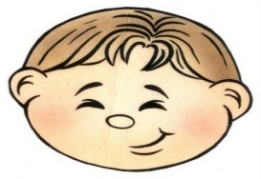  Ребёнок пытается привлечь к себе ваше внимание, но так как вы на него не реагировали и он испробовал все доступные способы, он нашёл новый способ – более действенный. Ваш гнев-это тоже внимание, хотя и отрицательное. Для начала остановитесь, обнимите, погладьте ребёнка, пусть он видит, что не безразличен вам. Затем можно попросить ребёнка вам помочь со стиркой, либо попробовать договориться, что если он сейчас пойдёт и поиграет один, то позже вы, например, сходите с ним погулять. |  | 3. Обида.  Родители часто не догадываются, что своими криками, угрозами, настраивают детей против себя, а ребёнок затаивает обиду. Его месть может проявляться не напрямую, а косвенно: забывает выполнять ваши просьбы, «случайно» портит ваши вещи, дерётся с детьми, если это подросток, то он может начать курить, пить, принимать наркотики и т. д.  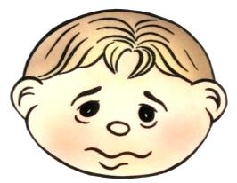  Если вы поругались с ребёнком и наговорили друг другу грубостей, то после того, как оба остынете, подойдите к ребёнку и извинитесь. Скажите, что вы зря всё это сказали, вы были очень расстроены и рассержены и не смогли сдержаться. В том, что вы просите прощения у ребёнка, нет ничего зазорного, наоборот, вы подадите пример своему ребёнку, покажите ему, что любите и понимаете его.  Также ребёнку может быть очень обидно, что вы игнорируете и не уважаете его права. Его ответным действием будет, в свою очередь, неуважение к вам. Поэтому, разговаривайте с ним как с равным, стучитесь, прежде чем войти в его комнату, не критикуйте при друзьях. Не лезьте с расспросами, когда он хочет побыть в одиночестве. Не сравнивайте с другими детьми, это может быть очень обидно и неприятно. Уважайте его точку зрения.
4. Неуверенность в себе.  Вы заметили, что ваш ребёнок перестал выполнять работу по дому, не хочет садиться за уроки. Вы в замешательстве, не можете понять, что происходит, пытаетесь узнать у ребёнка, что произошло, а ребёнок на все ваши попытки отвечает «Не хочу», «Не знаю», «Не умею» или просто начинает капризничать и говорить, что устал.  Возможно, вы требуете от него идеального исполнения любых дел и ребёнок панически боится сделать что-то неправильно, либо он не уверен своих силах. Поймите, что в такой ситуации ребёнок чувствует, что ни на что не способен, что у него никогда ничего не получится, что он самый глупый и бездарный. Поэтому и занимает позицию по принципу: «Тот, кто ничего не делает, никогда не ошибается».  Помните, что ребёнку нужно ваше одобрение, а не упрёки типа: «Ты не на что не способен», «От тебя никакого толку, бездарность» и т. д.  Постарайтесь чаще хвалить и ободрять, даже если ребёнок сделал что-то не совсем правильно. Не требуйте слишком много, ставьте небольшие задачи, чтобы ему было проще. Если ребёнок на какую-то вашу просьбу говорит «я не могу», попробуйте ему объяснить, что ошибаются все, и в этом нет ничего страшного. Вы можете делать вместе то, что не получается у ребёнка. Но старайтесь ничего не делать за него! Так вы не научите ничему, кроме манипуляции. |  | 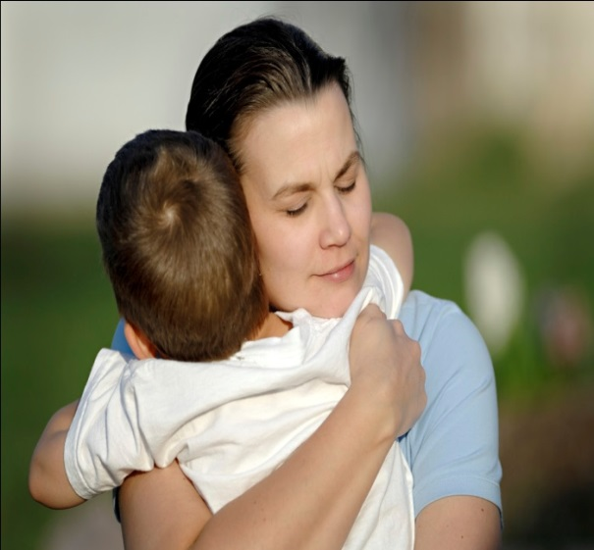  За дополнительной консультацией  обращаться по адресу:  г. Петухово,  ул. Кирова, 34, каб. № 15  Составитель буклета:  педагог-психолог Кузнецова Ю.Н. |  | Зональный кабинет  психологической помощи  ГБУ «Центр помощи детям»  Почему дети  ведут себя плохо?  